"Новогодние чудеса"
В чудеса верят все, независимо от возраста. Особенно если скоро Новый год. Для молодёжи это особенное время – время мечтать и загадывать желания. 28 декабря в Новосильском ЦДК прошла новогодняя развлекательная программа «Новогодние чудеса». Работниками Новосильского ЦДК для молодежи были подготовлены весёлые конкурсы на быстроту и ловкость, интеллектуальные задания и зажигательная дискотека. В результате ребята получили не только массу удовольствия, но и сладкие призы от Деда Мороза и Снегурочки.
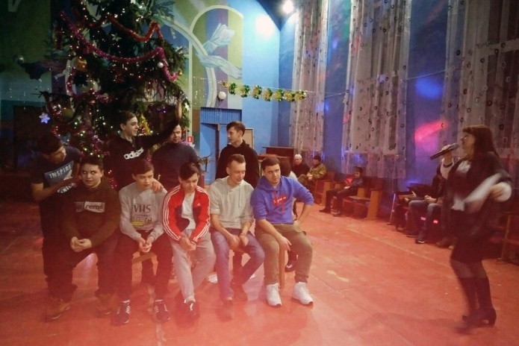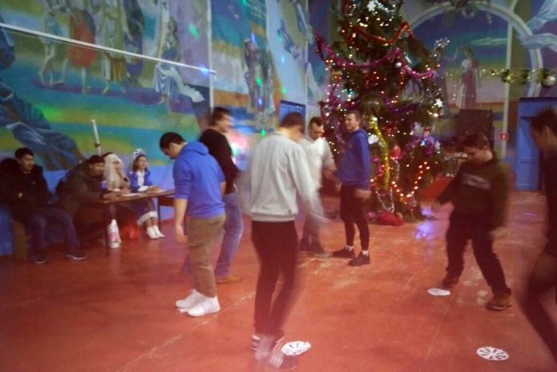
На позитивной ноте программа подошла к финалу, а неугомонные зрители продолжили вечер на праздничной дискотеке. Праздник удался!
